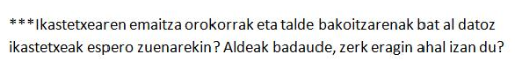

Bai, partaideei ez zaie harritu bi irakasleen arteko desberdintasuna. Hala eta guztiz ere, porzentaiak erlatibizatru behar dira, zifra absolutuetan ez bait da hainbeste.

